**2 ЭРГОНОМИЧЕСКОЕ ПРОЕКТИРОВАНИЕ ИНФОРМАЦИОННОЙ СИСТЕМЫ**

Основной целью проектирования дипломного проекта является эргономическое проектирование системы, позволяющей сравнить продуктивность процессов воспроизведения и узнавания одного и того же материала. При проектировании системы требуется учитывать множество факторов: её стоимость, быстродействие, удобство пользования ею и др. Эти факторы можно объединить в группы, каждая из которых относится к той или иной составляющей системы: оборудование, рабочая среда и др. При эргономическом проектировании эти составляющие системы рассматриваются как взаимосвязанные элементы одного функционирующего объекта.

**2.1 Анализ функций и их распределение в проектируемой системе**

Целью проекта является разработка программно-аппаратного комплекса (ПАК) для сравнения процессов воспроизведения и узнавания.

Назначение ПАК:

1)Проведение экспериментального исследования процессов воспроизведения и узнавания методом удержанных членов ряда и методом тождественных рядов.

2) ПАК предназначен для использования в качестве лабораторной работы по дисциплине «Психология восприятия и переработки информации»

Учитывая назначение проектируемого программно-аппаратного комплекса, а также методику и процедуру эксперимента, определим функции, которые она должна решать, а так же проведем их анализ:

1. Предъявлять на экране ПК справку о программе (ФИО разработчика, ФИО научного руководителя).

Справка о программе представляет текстовое сообщение, предъявляемое на дисплее ПК после щелчка левой кнопкой мыши по кнопке «Справка о программе», находящейся на титульной странице, содержащее ФИО разработчика программы и научного руководителя. Длительность экспозиции справки устанавливается фиксированной.

2. Ограничивать допуск испытуемого к некоторым функциям, которые должен выполнять только преподаватель.

ПАК проектируется для двух основных групп пользователей: «Администратор» (преподаватель) и «Испытуемый» (студент).

В соответствии с данным распределение пользователей на группы, ПАК будет выполнять определенные функции для каждой из групп.

Авторизация осуществляется путем выбора пользователем предложенных на экране дисплея вариантов: «Преподаватель», «Студент». Для обеспечения доступа к функциональности «Преподаватель», пользователю необходимо ввести пароль в специальное поле. При правильности введенного пароля пользователь проходит в систему дальше, иначе происходит ограничение доступа.

При входе в систему в качестве «Студента» ПАК реализует такие функции как:

1. Регистрация пользователя.

2. Инструктирование испытуемого о предстоящем опыте и его задачах.

3. Возможность проведения тренировочные серии экспериментов с возможностью выбора студентом момента ее завершения.

4. Предоставлять студенту возможность выполнять опыты в любой очередности.

5. Ввод испытуемым в компьютер воспроизведенные стимулы.

6. Ввод испытуемым в компьютер узнанные стимулы.

7. Предъявление на экране ПК результаты выполненного эксперимента.

8. Предъявление на экране дисплея требования к математической обработке экспериментальны данных, содержащие все необходимые формулы для расчетов.

9. Обеспечивать возможность сохранения результатов эксперимента на переносном носителе информации.

При входе в систему в качестве «Преподаватель» ПАК реализует такие функции как:

1. Позволять преподавателю создавать и сохранять в памяти компьютера базовые массивы, из которых формируются наборы предъявляемых стимулов.

2. Позволять преподавателю задавать настройки опытов.

3. Позволять преподавателю редактировать вводные теоретические сведения.

4. Обеспечивать возможность просмотра преподавателем результатов, выполненных студентами экспериментальных исследований.

5. Позволять преподавателю редактировать базу, сохраняемых результатов работы студентов.

3. Позволять преподавателю создавать и сохранять в памяти компьютера базовые массивы, из которых формируются наборы предъявляемых стимулов.

При входе в систему в качестве «Преподавателя» пользователь выбирает из выпадающего списка меню вкладку «Данные». В открывшемся окне пользователю предоставляется возможность ввода данных, необходимых для проведения эксперимента, в специальные формы с использованием клавиатуры компьютера. Для сохранение введенного набора стимулов преподавателю необходимо нажать кнопку «Сохранить».

4. Позволять преподавателю задавать настройки опытов (вариант задания, количество элементов в наборе, способ предъявления, продолжительность экспозиции, интервал).

При входе в систему в качестве «Преподавателя» пользователь выбирает из выпадающего списка меню вкладку «Настройки». В открывшемся окне пользователю предоставляется возможность задавать настройки опыта путем выбора варианта из выпадающего списка, а также количества элементов в наборе, способа предъявления, продолжительности экспозиции и интервала.

5. Позволять преподавателю редактировать вводные теоретические сведения.

При входе в систему в качестве «Преподавателя» пользователь выбирает из выпадающего списка меню вкладку «Теория». В открывшемся окне пользователю предоставляется возможность корректировки вводных теоретических сведений в специальной форме.

6. Обеспечивать возможность просмотра преподавателем результатов, выполненных студентами экспериментальных исследований.

При входе в систему в качестве «Преподавателя» пользователь выбирает из выпадающего списка меню вкладку «Результаты». В открывшемся окне пользователю выводится на экран дисплея таблица, состоящая из результатов, выполненных студентами экспериментальных исследований

7. Позволять преподавателю редактировать базу, сохраняемых результатов работы студентов (удалять файлы, потерявшие актуальность).

При входе в систему в качестве «Преподавателя» пользователь выбирает из выпадающего списка меню вкладку «Результаты». В открывшемся окне пользователю предоставляется возможность удаления из памяти компьютера файлов, потерявших актуальность.

8. Проводить регистрацию студента (испытуемого).

При входе в систему в качестве «Студента» пользователю открывается специальная форма, предназначенная для регистрации, которая осуществляется путем внесение пользователем свое фамилии и номера группы в специальные поля.

9. Предъявлять на экране ПК вводные теоретические сведения

При идентификации пользователя как «Студента» и нажатии испытуемым на кнопку «Теория» в открывающемся окне осуществляется вывод на экран вводных теоретических сведений.

10. Предоставлять студенту возможность выполнять опыты в любой очередности.

При идентификации пользователя как «Студента», испытуемый переходит на форму с опытами, где ему предоставляется возможность выбора очередности эксперимента путем выбора соответствующего опыта из выпадающего списка

11. Инструктировать испытуемого о предстоящем опыте и его задачах.

При идентификации пользователя как «Студента» и выборе им из выпадающего списка соответствующего опыта, на вплывающей форме осуществляется вывод на экран текстового сообщения, содержащего информацию о задачах предстоящего опыта и инструкцию к выполнению.

12. Проводить перед началом экспериментов тренировочные серии с возможностью выбора студентом момента ее завершения.

При идентификации пользователя как «Студента» и выборе им опыта, испытуемому предоставляется возможность выбора варианта похождения опыта, а именно в качестве «Тренировочная серия» либо «Рабочая серия». При выборе пользователем кнопки «Тренировочная серия» осуществляется вывод на дисплей ПК подгруженных из базы компьютера данных, необходимых для проведения тренировочной серии эксперимента. В любой момент выполнения тренировочной серии испытуемый может завершить ее, нажав на кнопку «Завершить».

13. Последовательно предъявлять на экране дисплея заданные наборы стимулов.

При идентификации пользователя как «Студента» и выборе им опыта из выпадающего списка, испытуемый осуществляет выбор варианта прохождения эксперимента («Тренировочная серия» либо «Рабочая серия»). Затем в появившемся окне осуществляется вывод на экран дисплея заданных наборов стимулов, подгруженных из базы памяти компьютера в соответствии с выбором определенного опыта.

14. Позволять испытуемому вводить в компьютер воспроизведенные стимулы.

При идентификации пользователя как «Студента» и выборе им опыта из выпадающего списка, испытуемый осуществляет выбор варианта прохождения эксперимента («Тренировочная серия» либо «Рабочая серия»). Далее происходит демонстрация рядов символов; пользователю предоставляется возможность ввода воспроизведенных стимулов в специальные формы.

15. Позволять испытуемому вводить в компьютер узнанные стимулы.

При идентификации пользователя как «Студента» и выборе им опыта из выпадающего списка, испытуемый осуществляет выбор варианта прохождения эксперимента («Тренировочная серия» либо «Рабочая серия»). Далее происходит демонстрация рядов символов; пользователю предоставляется возможность ввода узнанных стимулов в специальные формы.

16. Сохранять в памяти компьютера результаты работы испытуемого.

Сохранение раннее введенных испытуемым данных происходит по умолчанию путём создания специального файла в определённой директории на жёстком диске компьютера

17. Предъявлять на экране ПК результаты выполненного эксперимента.

При идентификации пользователя как «Студента» и нахождении испытуемого на вкладке «Результаты» организуется вывод на экран текстового сообщения в виде таблицы, содержащей результаты выполненного эксперимента.

18. Включать в предъявляемую на экране ПК и сохраняемую информацию о результатах работы студента данные регистрации (ФИО, группа, дата и время работы).

При идентификации пользователя как «Студента» и нахождении испытуемого на вкладке «Результаты» организуется вывод на экран текстового сообщения, содержащего результаты выполненного эксперимента и данные регистрации (ФИО, группа, дата и время работы).

19. Предъявлять на экране дисплея требования к математической обработке экспериментальны данных, содержащие все необходимые формулы для расчетов.

В случае идентификации пользователя как «Студента» и нахождении испытуемого на вкладке «Результаты», при нажатии пользователем на кнопку «Расчетные формулы» выполняется вывод всплывающего окна, содержащего требования к математической обработке экспериментальны данных, все необходимые формулы для расчетов

20. Давать возможность просматривать на экране ПК все наборы предъявляемых в эксперименте стимулов в том виде, в каком они предъявлялись испытуемому.

При идентификации пользователя как «Студента» и нахождении испытуемого на вкладке «Результаты», вместе с результатами студента осуществляется предъявление на экране дисплея всех наборов предъявляемых в эксперименте стимулов в том виде, в каком они предъявлялись испытуемому. Благодаря такой демонстрации пользователь сможет сравнить свои результаты с предъявленными.

21. Обеспечивать возможность сохранения результатов эксперимента на переносном носителе информации.

Так как сохранение результатов эксперимента организуется в виде текстового файла, находящегося в определенной директории на жестком диске компьютера, пользователь может скопировать данный файл на переносной носитель.

22. Предоставлять пользователю возможность прекращать работу на любом ее этапе.

Завершение работы приложения осуществляется при нажатии пользователем на кнопку «Закрыть», находящуюся в верхнем правом углу приложения.

**2.2 Разработка алгоритмов работы пользователей программного комплекса**

Специфической и одной из наиболее важных задач эргономического проектирования, принципиально отличающей его от других видов системного проектирования, является проектирование деятельности оператора.

В результате ее решения, в частности, определяются структура и алгоритмы деятельности оператора в различных режимах работы СЧМ, способы выполнения этой деятельности, требования к психофизиологическим характеристикам человека производится проверка выполнения предельно допустимых норм деятельности оператора.

Таблица 2.1 - Алгоритм работы человека в подсистеме «преподаватель – ПК- среда» в режиме создание/удаление наборов предъявляемых стимулов

|  |  |  |
| --- | --- | --- |
| Содержание операции | Обращение к СОИ | Обращение к ОУ |
| 1 | 2 | 3 |
| 1. Включение ПК | Индикатор на системном блоке | Кнопка включения на системном блоке |
| 1. Включение дисплея | Индикатор включения дисплея | Кнопка включения дисплея |
| 1. Загрузка программы | Ярлык на экране дисплея | Щелчок мышкой |
| 1. Выбор режима «Преподаватель» | Кнопка на экране дисплея | Щелчок мышкой |
| 1. Ввод пароля | Знакоместо на экране дисплея.  Сообщение об успешной авторизации | Клавиатура ПК, мышь |
| 1. Выбор режима работы «База стимулов» | Кнопка на экране дисплея | Щелчок мышкой |
| 1. Выбор номера эксперимента | Выпадающий список | Щелчок мышкой |
| **Создание базы стимулов** | | |
| 1.Запуск модуля создание массива стимулов | Кнопка «Создать» на экране дисплея | Щелчок мышкой |
| 2.Заполнение форм массива стимулов | Знакоместо на экране дисплея | Клавиатура ПК |
| 3.Заполнение форм массива изображениями | Кнопка «Выбрать файл» | Щелчок мышкой |
| 4.Выбор изображения | Форма окна выбора файлов | Щелчок мышкой |
| 5. Проверка корректности введенных данных | Форма приложения на экране дисплея |  |
| **Удаление базы стимулов** | | |
| 1. Запуск модуля удаления массива стимулов | Кнопка «Удалить» на экране дисплея | Щелчок мышкой |
| 2.Выбор удаляемого файла | Выделение удаляемого файла | Щелчок мышкой |
| 3.Подтверждение удаления | Сообщение на экране дисплея.Нажатие кнопки «Удалить» | Щелчок мышкой |
|  |  |  |
| 1. Сохранение внесенных изменений | Кнопка «Сохранить» на экране дисплея  Сообщение о внесении изменений | Щелчок мышкой |
| 1. Завершение работы с приложением | Кнопка «Закрытия приложения» на экране дисплея | Щелчок мышкой |
| 1. Выключение ПК | Кнопка «Пуск-> Завершение работы» на экране дисплея | Щелчок мышкой |
| 1. Выключение дисплея | Индикатор выключения дисплея | Кнопка выключения  дисплея |

Таблица 2.2 - Алгоритм работы человека в подсистеме «преподаватель – ПК- среда» в режиме задания настроек опыта.

|  |  |  |
| --- | --- | --- |
| Содержание операции | Обращение к СОИ | Обращение к ОУ |
| 1 | 2 | 3 |
| 1. Включение ПК | Индикатор на системном блоке | Кнопка включения на системном блоке |
| 1. Включение дисплея | Индикатор включения дисплея | Кнопка включения дисплея |
| 1. Загрузка программы | Ярлык на экране дисплея | Щелчок мышкой |
| 1. Выбор режима «Преподаватель» | Кнопка на экране дисплея | Щелчок мышкой |
| 1. Ввод пароля | Знакоместо на экране дисплея | Клавиатура ПК |
| 1. Выбор режима работы «Настройки» | Кнопка «Настройки» на экране дисплея | Щелчок мышкой |
| **Задание настроек опыта** | | |
| 1.Запуск модуля «Задания настроек опыта» | Кнопка «Настройки опыта» на экране дисплея | Щелчок мышкой |
| 2.Ввод варианта задания | Знакоместо на экране дисплея | Клавиатура ПК |
| 3.Ввод количества элементов в наборе | Знакоместо на экране дисплея | Клавиатура ПК |
| 4.Ввод способа предъявления | Выпадающий список | Щелчок мышкой |
| 5.Ввод продолжительности экспозиции | Знакоместо на экране дисплея | Клавиатура ПК |
| 6.Задание интервала | Знакоместо на экране дисплея | Клавиатура ПК |
| 7.Сохранение внесенного изменения | Кнопка на экране дисплея | Щелчок мышкой |
| **Ввод теоретических сведений** | | |
| 1.Запуск модуля «Теория» | Кнопка «Теория» на экране дисплея | Щелчок мышкой |
| 2. Ввод теоретических сведений | Знакоместо на экране дисплея | Клавиатура ПК |
| 3.Сохранение внесенного изменения | Кнопка на экране дисплея | Щелчок мышкой |
| **Редактирование теоретических сведений** | | |
| 1.Запуск модуля «Теория» | Кнопка «Теория» на экране дисплея | Щелчок мышкой |
| 2.Переход в режим редактирования | Кнопка «Редактировать» на экране дисплея | Щелчок мышкой |
| 3.Ввод теоретических сведений | Знакоместо на экране дисплея | Клавиатура ПК |
| 4.Сохранение внесенного изменения | Кнопка на экране дисплея | Щелчок мышкой |
| **Ввод инструкции по выполнению эксперимента** | | |
| 1.Запуск модуля «Инструкции» | Кнопка «Инструкции» на экране дисплея | Щелчок мышкой |
| 2.Ввод теоретических сведений | Знакоместо на экране дисплея | Клавиатура ПК |
| 3.Сохранение внесенного изменения | Кнопка на экране дисплея | Щелчок мышкой |
| **Редактирование инструкции по выполнению эксперимента** | | |
| 1.Запуск модуля «Инструкции» | Кнопка «Инструкции» на экране дисплея | Щелчок мышкой |
| 2.Переход в режим редактирования | Кнопка «Редактировать» на экране дисплея | Щелчок мышкой |
| 3.Ввод теоретических сведений | Знакоместо на экране дисплея | Клавиатура ПК |
| 4.Сохранение внесенного изменения | Кнопка на экране дисплея | Щелчок мышкой |
| **Ввод требований к математической обработке** | | |
| 1.Запуск модуля «Расчеты» | Кнопка «Расчеты» на экране дисплея | Щелчок мышкой |
| 2.Ввод теоретических сведений | Знакоместо на экране дисплея | Клавиатура ПК |
| 3.Сохранение внесенного изменения | Кнопка на экране дисплея | Щелчок мышкой |
| **Редактирование требований к математической обработке** | | |
| 1.Запуск модуля «Расчеты» | Кнопка «Расчеты» на экране дисплея | Щелчок мышкой |
| 2.Переход в режим редактирования | Кнопка «Редактировать» на экране дисплея | Щелчок мышкой |
| 3.Ввод теоретических сведений | Знакоместо на экране дисплея | Клавиатура ПК |
| 4.Сохранение внесенного изменения | Кнопка на экране дисплея | Щелчок мышкой |
|  |  |  |
| 1. Сохранение внесенных изменений | Кнопка «Сохранить» на экране дисплея  Сообщение о внесении изменений | Щелчок мышкой |
| 1. Завершение работы с приложением | Кнопка «Закрытия приложения» на экране дисплея | Щелчок мышкой |
| 1. Выключение ПК | Кнопка «Пуск-> Завершение работы» на экране дисплея | Щелчок мышкой |
| 1. Выключение дисплея | Индикатор выключения дисплея | Кнопка выключения  дисплея |

Таблица 2.3 - Алгоритм работы человека в подсистеме «преподаватель – ПК- среда» в режиме работы (просмотр/удаление) с базой результатов студентов

|  |  |  |
| --- | --- | --- |
| Содержание операции | Обращение к СОИ | Обращение к ОУ |
| 1 | 2 | 3 |
| 1. Включение ПК | Индикатор на системном блоке | Кнопка включения на системном блоке |
| 1. Включение дисплея | Индикатор включения дисплея | Кнопка включения дисплея |
| 1. Загрузка программы | Ярлык на экране дисплея | Щелчок мышкой |
| 1. Выбор режима «Преподаватель» | Кнопка на экране дисплея | Щелчок мышкой |
| 1. Ввод пароля | Знакоместо на экране дисплея | Клавиатура ПК |
| 1. Выбор режима работы «Результаты» | Кнопка на экране дисплея | Щелчок мышкой |
| **Удаление результатов** | | |
| 1.Выбор результатов, потерявших актуальность | Выделение результата в списке | Щелчок мышкой |
| 2.Удаление результатов | Кнопка на экране дисплея | Щелчок мышкой |
| 3.Подтверждение удаления | Сообщение на экране дисплея  Кнопка «Удалить» | Щелчок мышкой |
| 4.Сохранение внесенного изменения | Кнопка на экране дисплея | Щелчок мышкой |
|  |  |  |
| 1. Завершение работы с приложением | Кнопка «Закрытия приложения» на экране дисплея | Щелчок мышкой |
| 1. Выключение ПК | Кнопка «Пуск-> Завершение работы» на экране дисплея | Щелчок мышкой |
| 1. Выключение дисплея | Индикатор выключения дисплея | Кнопка выключения  дисплея |

Таблица 2.4 - Алгоритм работы человека в подсистеме «студент – ПК- среда» в режиме выполнения эксперимента

|  |  |  |
| --- | --- | --- |
| Содержание операции | Обращение к СОИ | Обращение к ОУ |
| 1 | 2 | 3 |
| 1. Включение ПК | Индикатор на системном блоке | Кнопка включения на системном блоке |
| 1. Включение дисплея | Индикатор включения дисплея | Кнопка включения дисплея |
| 1. Загрузка программы | Ярлык на экране дисплея | Щелчок мышкой |
| 1. Выбор режима «Студент» | Кнопка на экране дисплея | Щелчок мышкой |
| 1. Ввод регистрационных данных (ФИО, номер группы) | Знакоместо на экране дисплея | Клавиатура ПК |
| 1. Сохранение пользователя в базе компьютера | Кнопка «Регистрация» на экране дисплея;  Сообщение об успешной аутентификации | Щелчок мышкой |
| 1. Ознакомление с теоретическими сведениями | Пункт меню «Теория» или кнопка «Теория» | Щелчок мышкой |
| 1. Выбор эксперимента | Элемент из выпадающего списка | Щелчок мышкой |
| 1. Запуск модуля опытов | Кнопка «Начать» | Щелчок мышкой |
| 1. Ознакомление с инструкцией по выполнению эксперимента | Форма приложения на экране дисплея |  |
| 1. Прохождение тренировочной серии | Кнопка «Начать» на экране дисплея | Щелчок мышкой |
| Прохождение тренировочной серии (см. табл. 2.6) | | |
| 1. Прохождение основной части эксперимента | Кнопка «Начать» на экране дисплея | Щелчок мышкой |
| Прохождение основной части эксперимента (см. табл. 2.6) | | |
| 1. Просмотр результатов эксперимента | Форма приложения на экране дисплея |  |
| 1. Просмотр требований к математической обработке | Пункт меню «Расчеты» или кнопка «Расчеты» | Щелчок мышкой |
| 1. Завершение работы с приложением | Кнопка «Закрытия приложения» на экране дисплея | Щелчок мышкой |
| Сохранение результатов (см. табл. 2.5) | | |
| 1. Выключение ПК | Кнопка «Пуск-> Завершение работы» на экране дисплея | Щелчок мышкой |
| 1. Выключение дисплея | Индикатор выключения дисплея | Кнопка выключения  дисплея |
| Примечания:  Выход из приложения доступен в любой момент выполнения опыта. | | |

Таблица 2.5 - Алгоритм работы человека в подсистеме «студент – ПК- среда» в режиме сохранения результатов эксперимента

|  |  |  |
| --- | --- | --- |
| Содержание операции | Обращение к СОИ | Обращение к ОУ |
| 1 | 2 | 3 |
| 1. Работа с переносным носителем | Папка переносного носителя | USB – порт ПК |
| 1. Копирование результатов | Папка с результатами эксперимента | Щелчок мышкой |
| 1. Выбор необходимого файла с результатами | Нажатие кнопки «Копировать» | Щелчок мышкой |
| 1. Сохранения результатов на переносном носителе | Папка переносного носителя,  Нажатие кнопки «Вставить» | Щелчок мышкой |
| 1. Извлечение переносного носителя | Сообщение об извлечении устройства | USB – порт ПК |

Таблица 2.6 - Алгоритм работы человека в подсистеме «студент – ПК- среда» в режиме прохождения тренировочной или рабочей серии

|  |  |  |
| --- | --- | --- |
| Содержание операции | Обращение к СОИ | Обращение к ОУ |
| 1 | 2 | 3 |
| 1. Просмотр заданных наборов стимулов | Форма приложения на экране дисплея |  |
| 1. Ввод воспроизведенных стимулов | Знакоместо на экране дисплея | Клавиатура ПК, мышь |
| 1. Просмотр заданных наборов стимулов | Форма приложения на экране дисплея |  |
| 1. Ввод узнанных стимулов | Кнопки «Да» и «Нет» на экране дисплея | Щелчок мышкой |
| 1. Просмотр заданных наборов графических стимулов | Форма приложения на экране дисплея |  |
| 1. Ввод воспроизведенных графических стимулов | Панель для отрисовки | Перемещение мышки с нажатой клавишей |
| 1. Просмотр заданных наборов графических стимулов | Форма приложения на экране дисплея |  |
| 1. Ввод узнанных графических стимулов | Форма приложения на экране дисплея | Щелчок мышкой |

**2.3 Разработка эргономических требований и сценария информационного взаимодействия**

В результате эргономического проектирования был разработан пользовательский интерфейс, который удовлетворяет условиям технического задания. Полный сценарий продемонстрирован в приложении Ж.

Эргономическая оценка инженерных решений − это комплекс научно-технических и организационно-методических мероприятий по оценке выполнения в проектных документах и в образцах СЧМ эргономических требований технического задания, нормативно-технических и руководящих документов, а также разработка рекомендаций для устранения отступлений от этих требований. Указанная оценка проводится при обосновании выполнения каждого этапа опытно-конструкторской разработки: технического предложения, эскизного проекта, рабочего проекта.

Исходными материалами для эргономической оценки служат техническое задание на разработку систем, техническая документация, показывающая результаты эргономического проектирования, конструкторские документы, образцы системы «человек-машина – среда» и их составные части.

Далее будет произведен расчет эргономической оценки пользовательского интерфейса проектируемой системы при использовании экспертного метода. Общие эргономические требования к проектируемой системе приведены в таблице 2.7.

Таблица 2.7 – Общие эргономические требования к проектируемой системе и соответствующие им единичные эргономические показатели

|  |  |  |
| --- | --- | --- |
| **Группа** | **Эргономические требования** | **Единичные эргономические показатели** |
| 1 | 2 | 3 |
| **Психофизиологические** | **ПФ-1**. Соответствие размеров знаков на экране дисплея оперативному порогу зрения человека | Размеры шрифта текста и знаков |
| **ПФ-2.** Соответствие контраста знаков и фона оптимальным условиям восприятия | Величина контраста знаков и фона |
| **ПФ-3.**Соответствие вида контраста знаков и фона уровню освещенности рабочего места | Вид контраста знаков и фона |
| **ПФ-4.** Соответствие размеров графических изображений на экране дисплея оперативному порогу зрения человека; | Размеры графических изображений |
| **ПФ-5.** Соответствие расположения надписей условиям их оптимального считывания | Расположение и ориентация надписей на экране дисплея |
| **Психологические** | **П-1.** Соответствие сложности инструкций, времени, отводимому на их восприятие | Длина инструкции и время ее экспозиции |
| **П-2**. Один и тот же характер команд на протяжении всего периода работы в системе в схожих ситуациях | Тип ОУ и их обозначение |
| **П-3.** Наличие указаний на проблемы, возникающие в процессе обслуживания системы | Сообщения об ошибочных действиях пользователей |
| **П-4.** Наличие подсказок о следующих шагах работы в системе | Сообщения о следующих действиях пользователей |
| **П-5.** Наличие предупреждений о нежелательных последствиях некоторых действий | Предупреждения о возможных нежелательных действиях |
| **П-6.** Соответствие цветов знаков и надписей сформированным стереотипам восприятия цвета | Цвета знаков, кнопок, надписей |
| **П-7.** Соответствие формы и расположения знаков сформированным стереотипам восприятия | Форма и ориентация знаков |
| **П-8.** Отсутствие нестандартных сокращений и аббревиатур | Словарный состав текстовых инструкций |
| **П-9.** Использование необходимых средств привлечения внимания | Используемые средства привлечения внимания пользователя (цвет, мигание, звуковые сигналы) |
| **П-10.** Наличие индикатора степени выполнения функций | Наличие и вид индикатора выполнения |
| **П-11.** Наличие кратких и понятных заголовков окон | Наличие и вид заголовков окон |
| **П-12.** Использование для названий пунктов меню одного слова (глагола для действий, существительного для объектов) | Названия пунктов меню |
| **П-13.** Применение в названиях пунктов меню норм использования заглавных букв, принятых в языке. | Названия пунктов меню |
|  | **П-14.** Отсутствие у пользователей сложностей в поиске необходимых директив (элементов интерфейса) для управления процессом решения поставленной задачи | Естественность взаимодействия |
|  | **П-15.** Сообщение об ошибке должно отвечать всего на три вопроса:  - в чем заключается проблема?  - как исправить эту проблему сейчас?  - как сделать так, чтобы проблема не повторилась? | Содержание сообщений об ошибках |
|  | **П-16.** Вежливое и понятное пользователю сообщение об ошибках | Содержание сообщений об ошибках |
|  | **П-17.** Целесообразно использовать в рамках одного приложения окна, построенные по одному шаблону, в которых одинаковые элементы расположены одинаково. | Окна интерфейса в программы |
|  | **П-18.** Интерфейсные элементы должны иметь не только согласованные изображения, но и согласованное управление. Например, активизация всех пиктограмм - двойным щелчком мыши. | Средства управления элементами интерфейса |
|  | **П-19.** Следует учитывать при проектировании меню и диалоговых окон стереотипную логическую последовательность чтения текста справа налево и сверху вниз. В левом верхнем углу следует располагать элемент, с которым пользователь должен работать в первую очередь, а в правом нижнем углу - тот, который используется в конце. Не следует первым элементом меню ставить опцию "Выход". | Компоновка опций меню и диалоговых окон |
| **Физиологические** | **Ф-1.** Соответствие размеров зон установки курсора физиологическим возможностям движений | Размеры меню, списков, кнопок на экране дисплея |
| **Ф-2**. Использование значения по умолчанию где только возможно, чтобы минимизировать процесс ввода информации. | Используемые значения по умолчанию |
| **Ф-3.** Использование командных кнопок для ввода явных действий | Наличие командных кнопок для ввода явных действий |
| **Ф-4.** Отсутствие необходимости устанавливать фокус ввода в открывающихся текстовых полях | Наличие фокуса ввода в текстовых полях по умолчанию |
| **Ф-5.** Соответствие времени экспозиции списков, меню, кнопок скоростным возможностям человека | Длительность экспозиции средств взаимодействия |
| **Ф-6.** Отсутствие требований к пользователям вводить информацию, которая была предварительно введена или которая может быть автоматически получена из системы | Отсутствие необходимости вводить информацию, которая была ранее введена или которая может быть автоматически получена из системы |
| **Гигиенические** | **Г-1.** Соответствие параметров изображения на экране дисплея условиям комфорта зрительной работы пользователей (отсутствие мельканий т тд.) | Энергетические и временные параметры изображения на экране дисплея |
| **Г-2.** Соответствие уровней шума и вибрации на рабочем месте гигиеническим нормам | Отсутствие раздражающих шумовых факторов |
| **Г-3** Соответствие параметров микроклимата и газового состава воздуха рабочей зоны гигиеническим нормам | Поддержание микроклимата в соответствие с нормами, отсутствие вредных веществ в составе воздуха. |
| **Социальнопсихологи-ческие** | **СП-1.**Наличие средств ограничения допуска к некоторым функциям пользователям, не имеющим требуемого статуса. | Способ разграничения прав пользователей разных типов |

Далее проводим оценку значений единичных эргономических показателей. Единичные эргономические показатели оцениваются по бинарной шкале, они принимают значение, равное "1", если фактическое значение показателя соответствует рекомендуемому, и равное "0", если оно ему не соответствует.

Групповой эргономический показатель (ЭПгр) рассчитывается как общая оценка по группе единичных показателей по формуле 7.1

ЭПгр = ∑ 1 / ∑1 + ∑ 0, ( 2.1)

где **∑ 1** - суммарное число случаев, когда имеет место соответствие единичных показателей эргономическим требованиям;

**∑ 0**- суммарное число случаев, когда соответствия нет.

Результаты оценки значений единичных и групповых эргономических показателей приведены в таблице 2.8

Таблица 2.8 – Значения единичных и групповых эргономических показателей проектируемой системы

|  |  |  |
| --- | --- | --- |
| Группа ЭП | Значения единичных ЭП | Значения групповых ЭП |
| Психофизиологические ЭП | ПФ-1, ПФ-2, ПФ-3, ПФ-4, ПФ-5= 1 | 5 х 1 / 5 = 1 |
| Психологические ЭП | П-5, П-8, П-15 = 0  П-1, П-2, П-3, П-4, П-6, П-7, П-9,  П-10, П-11, П-12, П-14, П-16, П-17, П-18,П-19 = 1 | 16 х 1 / 19 = 0,84 |
| Физиологические ЭП | Ф-2 = 0  Ф-1, Ф-3, Ф-4, Ф-6= 1 | 5 * 1 / 6 = 0,83 |
| Гигиенические ЭП | Г-1, Г-2, Г-3 = 1 | 3 * 1 / 3 = 1 |
| Социально-психологические ЭП | СП-1 =1 | 1 * 1 / 1 = 1 |
| Антропометрические ЭП | Не актуальны для данной СЧМ |  |

Далее оцениваются эргономические свойства СЧМ. Однако поскольку для нашей системы значимым является только одно свойство – «управляемость» именно это свойство будет определять эргономичность системы в целом.

Эргономические свойства СЧМ определяются как некоторая совокупность групповых эргономических показателей, при этом чаще всего применяется аддитивная функция:

ЭСВ = ∑ αнi * ЭПгрj, ( 2.2 )

где αнi – нормированные весовые коэффициенты, сумма которых должна быть равна единице, т.е. ( ∑ αнi = 1).

Для оцениваемого эргономического свойства «управляемость» выбираем величины весовых коэффициентов (см. таблицу 2.9).

Таблица 2.9 – Значения весовых коэффициентов для оценки эргономического свойства «управляемость»

|  |  |
| --- | --- |
| Групповой ЭП | Значение весового коэффициента |
| Психофизиологический | 0,25 |
| Психологический | 0,4 |
| Физиологический | 0,15 |
| Гигиенический | 0,1 |
| Социально-психологический | 0,1 |

С учетом данных таблицы 2.8 и таблицы 2.9 по формуле (2.2) определяем количественное значение эргономического свойства «управляемость»

ЭСВ управляемость = (0,25 * 1) + (0,4 * 0,84) + (0,15 * 0,83) + (0,1 * 1) + (0,1 * 1) = 0,91

Поскольку в нашей системе значимым с точки зрения формирования интегральной оценки – эргономичности - является только одно эргономическое свойство – «управляемость» принимаем за оценку эргономичности полученное значение.

Следовательно, эргономичность нашей системы равна 0,91, что соответствует оценке "отлично" - эргономические характеристики изделия соответствуют базовым значениям.

После такой общей оценки производится анализ единичных показателей, значения которых не соответствуют эргономическим требованиям и намечаются мероприятия по рационализации оцениваемой системы. Результаты данного этапа представлены в таблице 2.10.

Таблица 2.10 – Рекомендации по улучшению эргономичности проектируемой системы

|  |  |
| --- | --- |
| **Невыполненное эргономическое требование** | **Предложение по улучшению эргономичности** |
| **П-5.** Наличие предупреждений о нежелательных последствиях некоторых действий | Выводить сообщения о возможности не сохранения полученных результатов |
| **П-8.** Выделение в текстовых инструкциях смысловых фрагментов | В инструкциях испытуемому выделить абзацами смысловые фрагменты |
| **П-15.** Сообщение об ошибке должно отвечать всего на три вопроса:  - в чем заключается проблема?  - как исправить эту проблему сейчас?  - как сделать так, чтобы проблема не повторилась? | Сформулировать текст сообщения об ошибке, соответствующий поставленным требованиям |
| **Ф-2**. Использование значения по умолчанию где только возможно, чтобы минимизировать процесс ввода информации. | Разработать алгоритм проведения эксперимента, позволяющий использовать значения по умолчанию |

В результате эргономического проектирования был разработан пользовательский интерфейс, который удовлетворяет условиям технического задания. Полный сценарий продемонстрирован в приложении Ж.

В результате эргономического проектирования было составлено целевое назначение СЧКС; проведен анализ содержания основных функций и определение структуры СЧКС; составлено распределение функций в системе между человеком и компьютером, а также разработка алгоритмов работы пользователей СЧКС; разработаны эргономические требования к системе «человек – компьютер – среда» и проведена оценка эргономичности СЧКС. Также была осуществлена разработка сценария информационного взаимодействия человека – пользователя и ПК.

# **СПИСОК ЛИТЕРАТУРЫ**

[3] СанНиП «Требования при работе с видеодисплейными терминалами и электронно-вычислительными машинами», утв. Постановлением Минздрава РБ 28 июня 2013 № 59.

[4] Шупейко, И. Г. Теория и практика инженерно-психологического проектирования и экспертизы: учебно-методическое пособие к практическим видам занятий / И. Г. Шупейко. – Минск : БГУИР, 2009. – 126 с.

[5] Шупейко, И. Г. Эргономическое проектирование системы «человек – компьютер – среда»: учебно-методическое пособие к курсовой работе / И. Г. Шупейко. – Минск : БГУИР, 2011. – 100 с.

[6] ГОСТ Р ИСО 9241-3-2003 Эргономические требования к проведению офисных работ с использованием видеодисплейных терминалов (ВДТ). Часть 3. Требования к визуальному отображению информации. – Москва, 2007. – 39 с.

# **Приложение А**

# **Структурная схема системы**



# **Приложение Б**

# **Блок-схема алгоритма работы преподавателя в режиме заполнения базы стимульного материала**



# **Приложение В**

# **Блок-схема алгоритма работы преподавателя в режиме настройки экспериментов**



# **Приложение Г**

# **Блок-схема алгоритма работы студента**



# **Приложение Д**

# **Блок-схема алгоритма работы преподавателя в режиме удаления результатов**



# **Приложение Е**

# **Эскиз компоновки рабочего места пользователя**



# **Приложение Ж**

**РАЗРАБОТКА СЦЕНАРИЯ ИНФОРМАЦИОННОГО ВЗАИМОДЕЙСТВИЯЧЕЛОВЕКА-ПОЛЬЗОВАТЕЛЯ ПК.**

Запуск программы осуществляется нажатием значка на рабочем столе, после чего пользователь видит главное окно компьютерной системы (см. рисунок 6.1). На информационном поле, кроме общей информации, находятся кнопка изменения размера экрана, кнопка закрытия программы и кнопка перехода на следующую страницу.

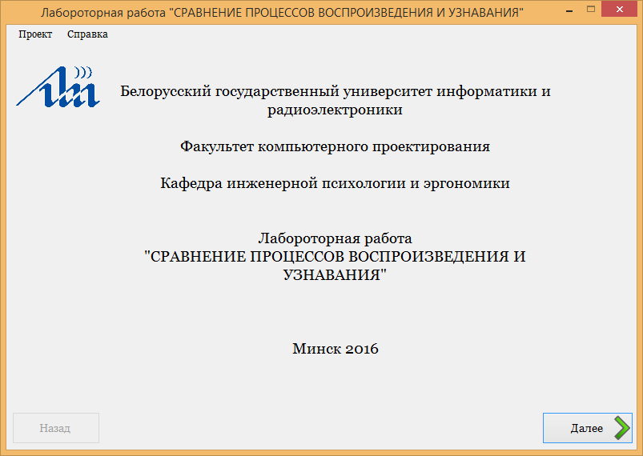  
  
Рисунок 6.1 – Заставка программы

Затем осуществляется выбор типа пользователя: студент или преподаватель (см. рисунок 6.2).

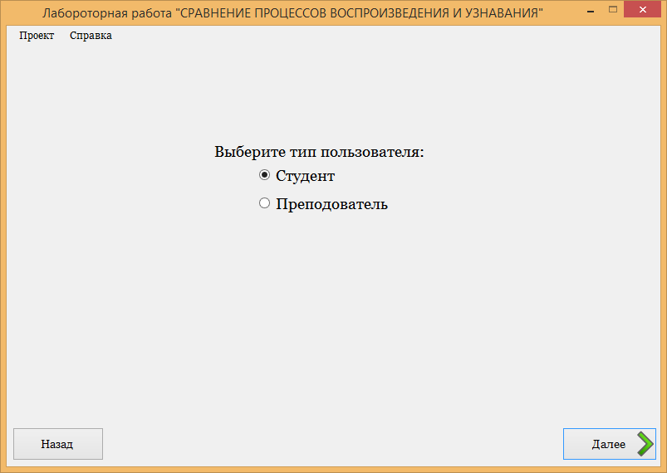

Рисунок 6.2 - Выбор типа пользователя

Поле «Студент» отмечено по умолчанию, так как ожидается более частое использование этого типа пользователя.

При нажатии кнопки "Далее" осуществляется переход к следующему информационному полю: регистрация испытуемого (см. рисунок 6.3).

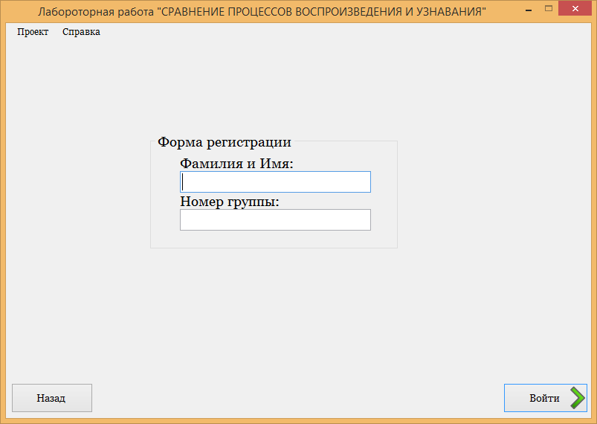

Рисунок 6.3 – Форма регистрации испытуемого

Форма регистрации представляет из себя поля для ввода информации. Поле для ввода фамилии и имени является активным по умолчанию, с целью сокращения лишнего действия по активации данного поля пользователем. Во второе поле пользователю необходимо ввести номер группы. Оба эти поля являются обязательными для заполнения.

После заполнения формы регистрации и нажатия кнопки «Войти» испытуемый переходит на форму выбора опыта, где осуществляется выбор требуемого эксперимента с последующим предъявлением инструкций к нему. На рисунке 6.4 представлена общая инструкция к первому опыту. При выборе другого опыта инструкция изменяется в соответствии с условиями эксперимента.

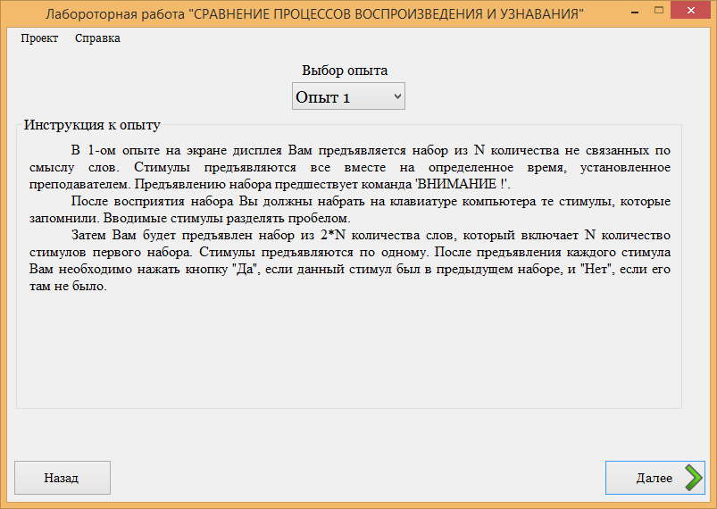

Рисунок 6.4 - Выбор опыта и предъявление инструкций

По умолчанию выбран первый опыт, так как ожидается последовательное выполнение опытов, начиная с первого.

Следующим этапом является выбор: проведение тренировочной серии или выполнение опыта (см. рисунок 6.5). Каждый из опытов состоит из двух частей.

При переходе в режим тренировочной серии испытуемому в течение нескольких секунд демонстрируется надпись «ВНИМАНИЕ!», а затем подается стимульный ряд (см. рисунок 6.6, а). При выборе тренировочной серии проводится предъявление стимульного материала в точности демонстрирующего стимульный материал для опытов.

После прекращения предъявления стимульного ряда, испытуемому необходимо воспроизвести запомнившиеся ему стимулы и нажать кнопку «Далее».

Затем начинается вторая часть опыта (см. рисунок 6.6, б). Испытуемому по одному в произвольном порядке демонстрируются стимулы присутствующие в первой части опыта, объединенные со стимулами, ранее не предъявляемыми в эксперименте. Студенту необходимо опознать имел ли место данный стимул в предыдущей части опыта и нажать кнопку «Да», если он считает, что стимул присутствовал, и – «Нет», если отсутствовал.

Испытуемый может закончить прохождение тренировочной серии в любой момент при нажатии на кнопку «Назад».

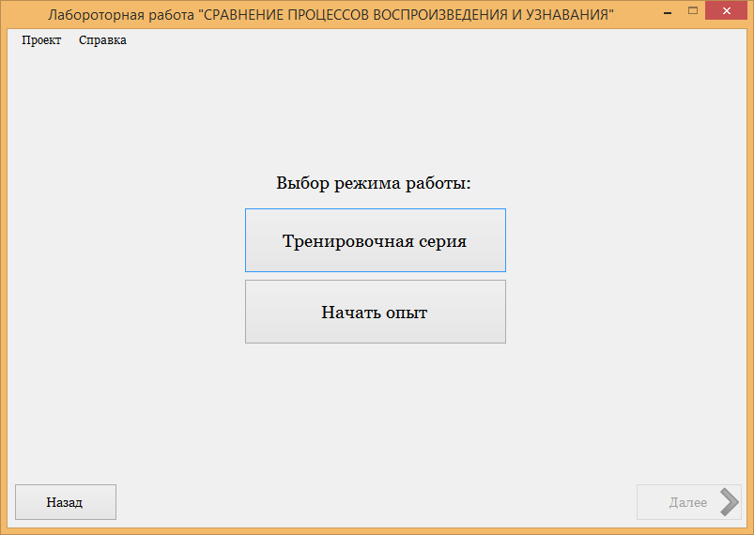

Рисунок 6.5 - Выбор режима работы испытуемого

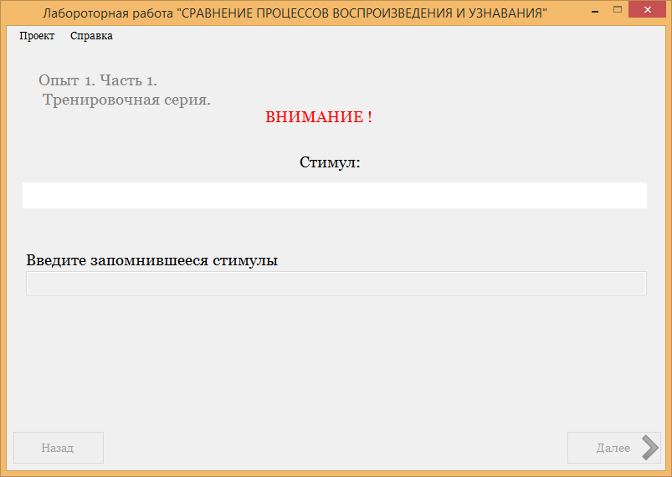

а)

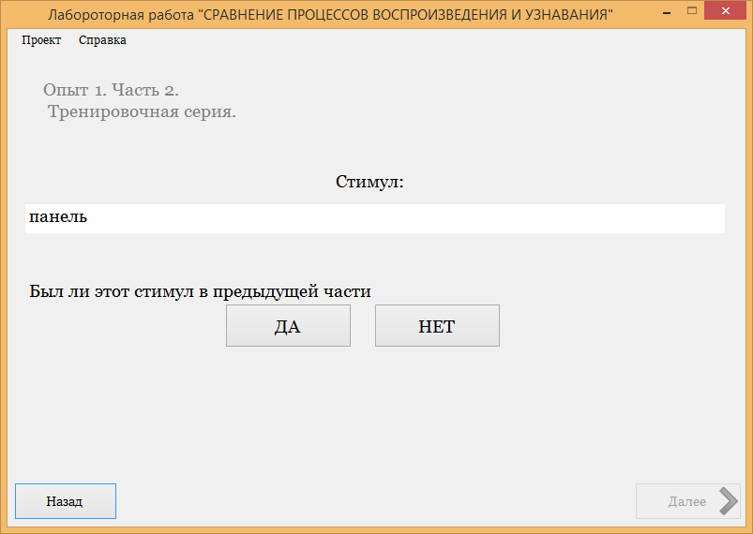

б)

Рисунок 6.6 – Тренировочная серия а) воспроизведение запомнившихся стимулов, б) узнавание стимулов.

После окончания тренировочной серии опять предъявляется форма выбора режима работы (см. рисунок 6.5). Студент может повторять тренировочную серию, пока полностью не освоится с правилами работы со стимульным материалом. При выборе проведения опыта появляется следующая форма (см. рисунок 6.7 а, б).

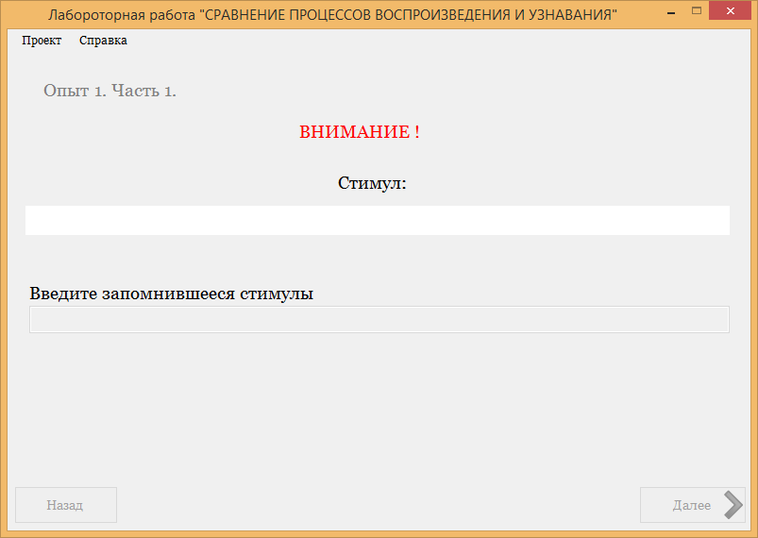

а)

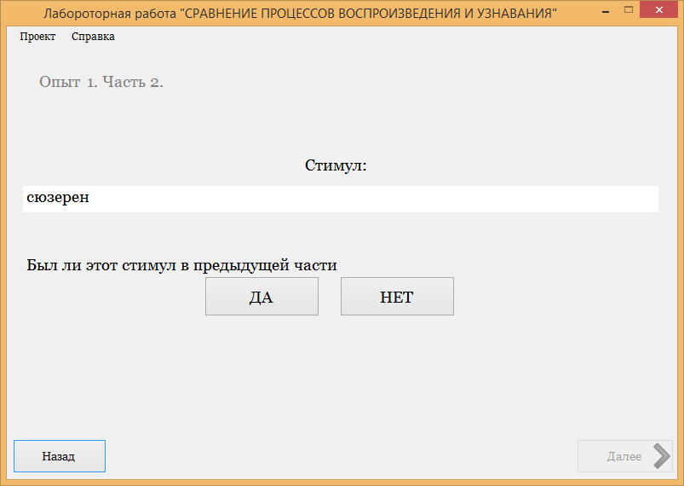

б)

Рисунок 6.7 – Проведение опыта а) воспроизведение запомнившихся стимулов, б) узнавание стимулов.

После завершения прохождения основного эксперимента, испытуемому демонстрируется его результаты (см. рисунок 6.8). При нажатии кнопки «Назад» испытуемый попадает на главную страницу опытов (см. рисунок 6.4)

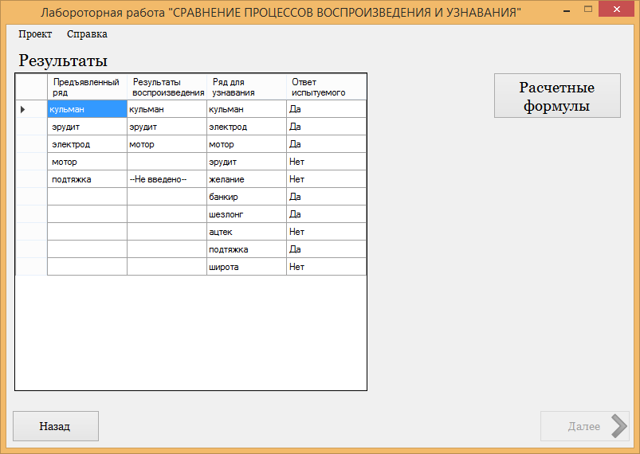

Рисунок 6.8 – Отображение результатов эксперимента испытуемому

При нажатии на кнопку «Расчетные формулы» испытуемому открывается окно (см. рисунок 6.9) , на котором изображены все необходимые ему сведения для проведения дальнейших математических расчетов.

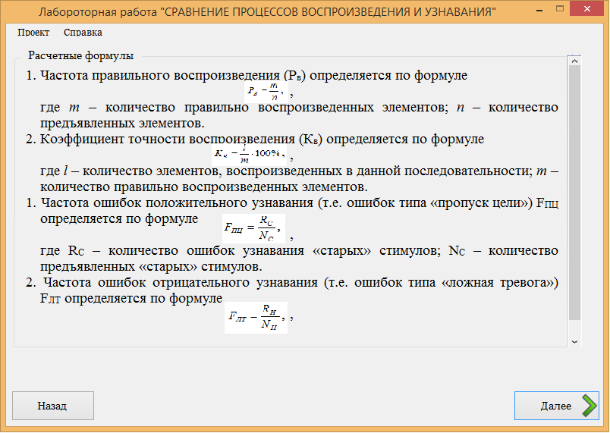

Рисунок 6.9 – Форма расчетных формул

Опыты 1 – 4 являются однотипными, и отличаются лишь предъявляемым стимульным материалов. В связи с этим они имеют одинаковый интерфейс пользователя.

При выборе испытуемым опыта 5 форма для проведения экспериментов выглядит следующим образом (см. рисунок 6.10). Испытуемому, в течение определенного времени, демонстрируется матрица графических изображений.

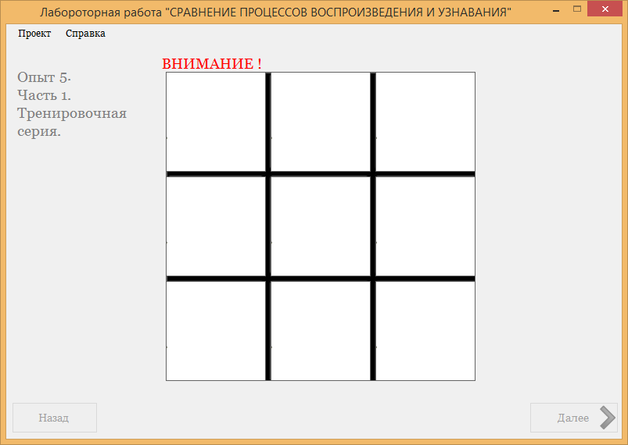

Рисунок 6.10 – Тренировочная серия опыта с графическими изображениями

На рисунке 6.10 представлена форма для воспроизведения графических изображений. Используя мышку в качестве кисти испытуемому необходимо изобразить на матрице запомнившиеся стимулы. При переключении курсора в режим «Ластик», студент может стирать нарисованные изображения. При нажатии кнопки «Очистить» поле для зарисовки будет полностью очищаться.

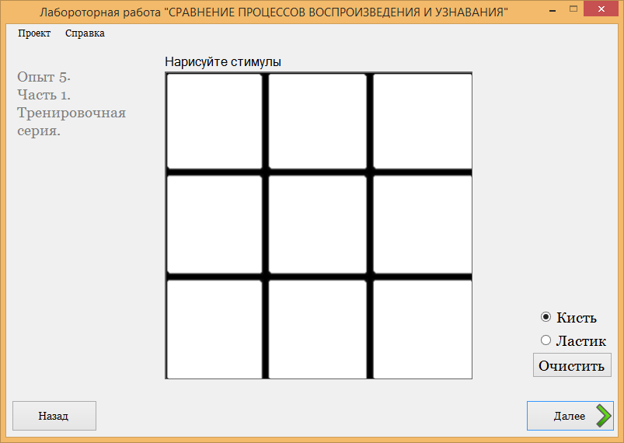

Рисунок 6.11 – Воспроизведение запомнившихся графических изображений

Во второй части опыта испытуемому, демонстрируется новая матрица графических изображений (см. рисунок 6.12).

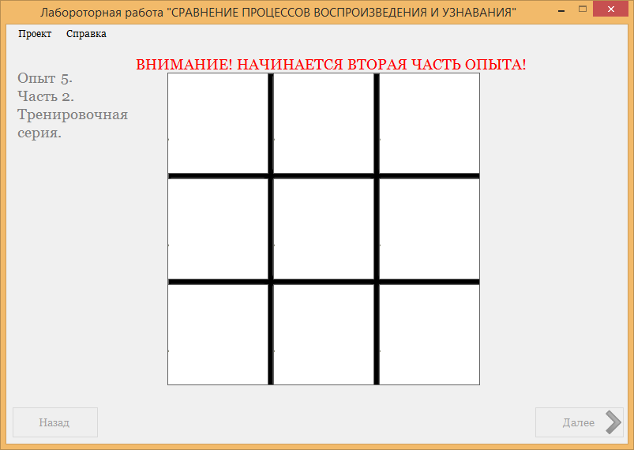

Рисунок 6.12 – Матрица графических изображений

Далее студенту необходимо выбрать из представленных 20 графических изображений те, которые были продемонстрированы ему ранее (см. рисунок 6.13).

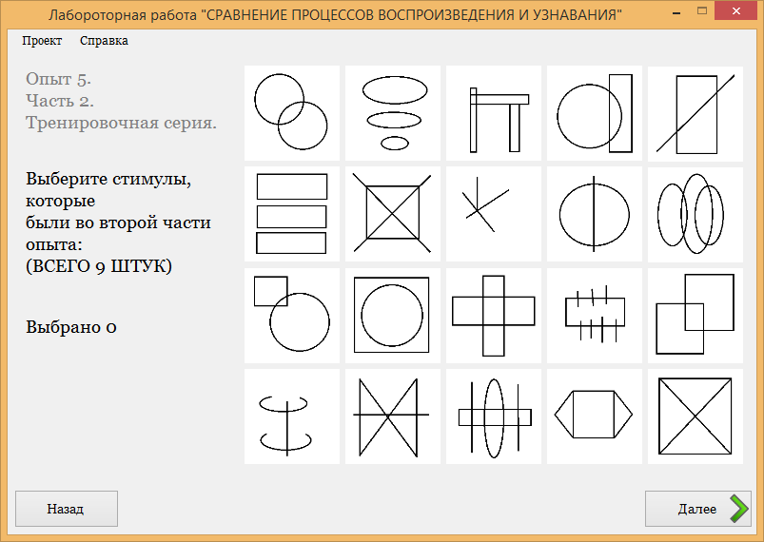

Рисунок 6.13 –Узнавание графических изображений

При выполнении испытуемым основной части опыта формы проведения эксперимента представлены на рисунках 6.14 – 6.17.

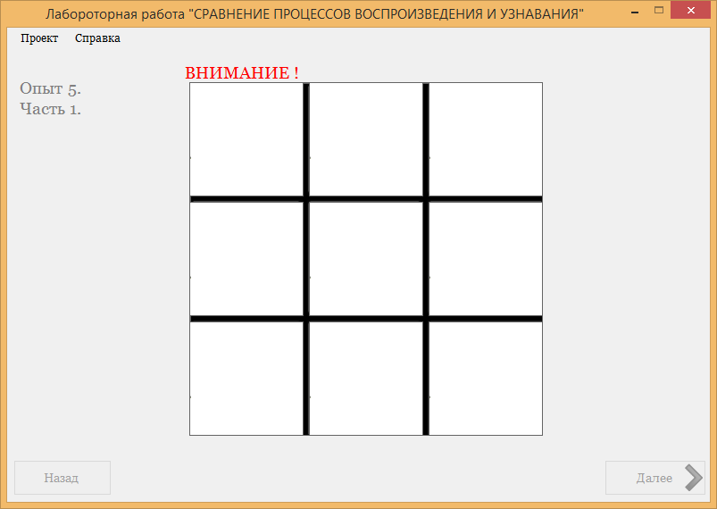

Рисунок 6.14 – Проведение основного эксперимента, первая матрица графических изображений.

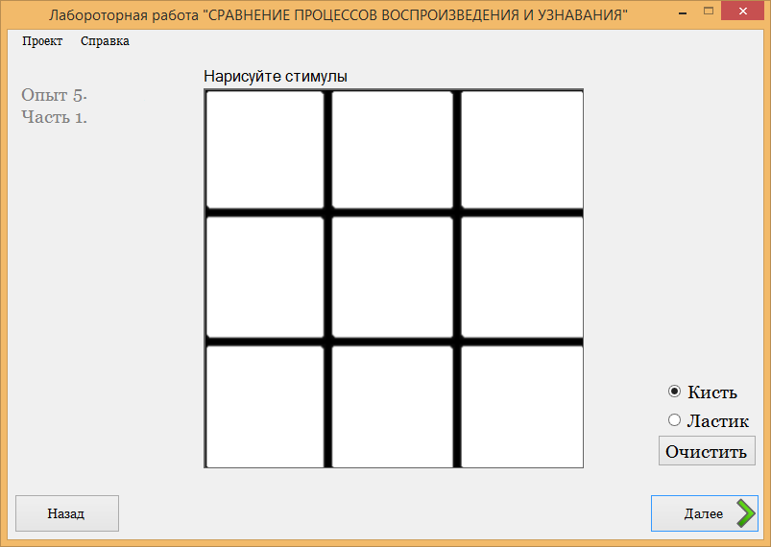

Рисунок 6.15 – Воспроизведение запомнившихся графических изображений

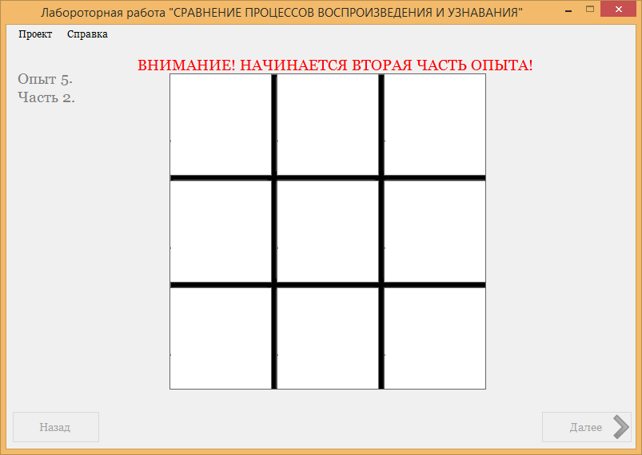

Рисунок 6.16 – Проведение основного эксперимента, первая матрица графических изображений.

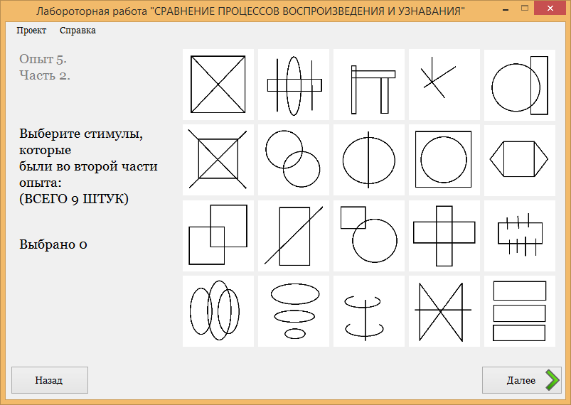

Рисунок 6.17 –Узнавание графических изображений

После завершения опыта испытуемому демонстрируется форма результатов эксперимента (рисунок 6.18).

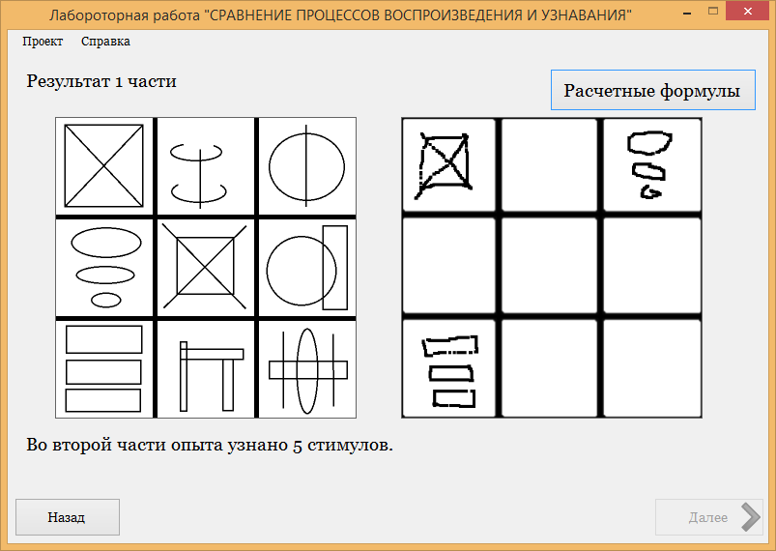

Рисунок 6.18 – Результаты опыта с графическими изображениями

При выборе режима «Преподаватель» пользователю необходимо пройти аутентификацию (см. рисунок 6.19). Для этого пользователю необходимо ввести пароль.

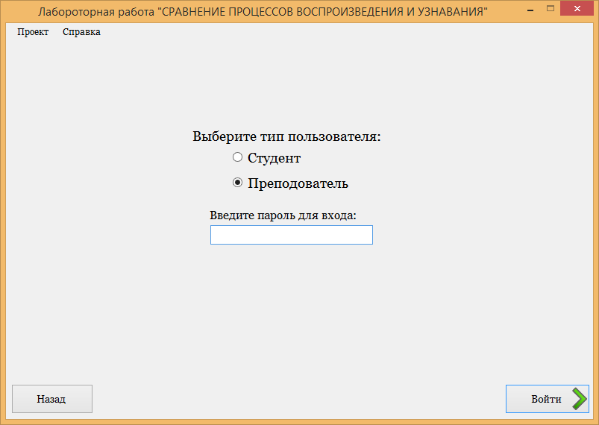

Рисунок 6.19 – Регистрация преподавателя.

Далее преподаватель может выбрать режим работы (см. рисунок 6.20): создание базы стимулов, задание настроек опытов и просмотр результатов. Преподаватель имеет возможность создавать и сохранять в памяти компьютера базовые массивы, из которых формируются наборы предъявляемых стимулов. Преподаватель так же может редактировать базу, сохраняемых результатов работ студентов (удалять файлы, потерявшие актуальность).

В случае выбора режима «Создание базы стимулов», появится форма, представленная на рисунке 6.21. Преподаватель имеет возможность создать новую базу стимулов для опытов с различным стимульным материалом.

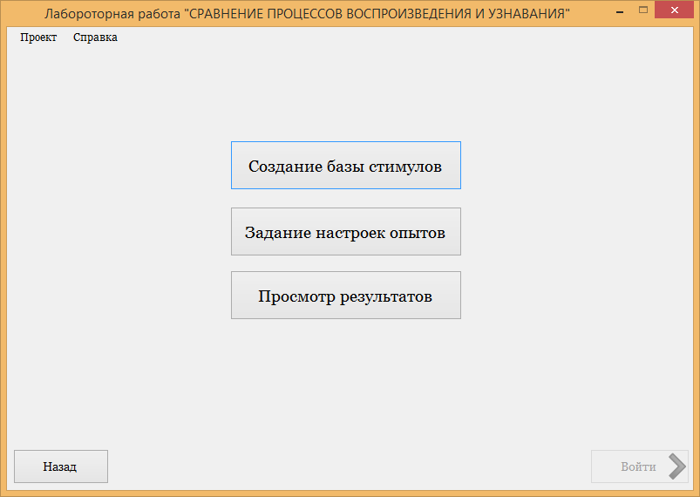

Рисунок 6.20 – Выбор режима работы преподавателя

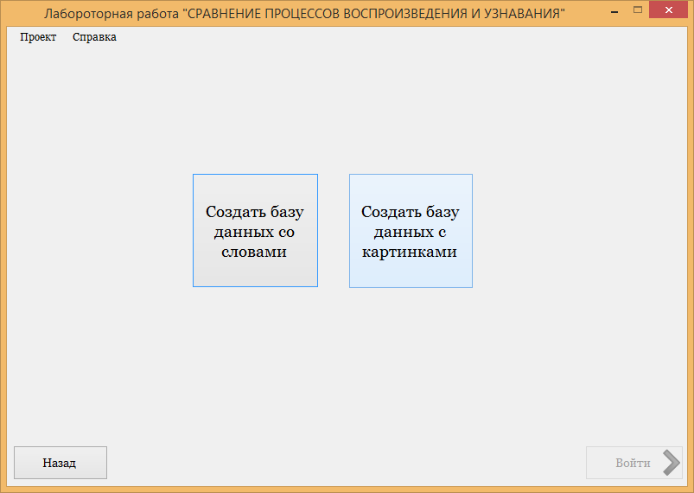

Рисунок 6.21 - Выбор режима работы с массивом стимулов

Если выбран режим «Создать базу данных со словами» то появится форма, представленная на рисунке 6.22. На данной форме преподаватель вводит название новой базы стимулов. Сами стимулы заносятся в поле ввода, разделяясь при этом пробелами. Для финального создания базы необходимо нажать кнопку «Сохранить».

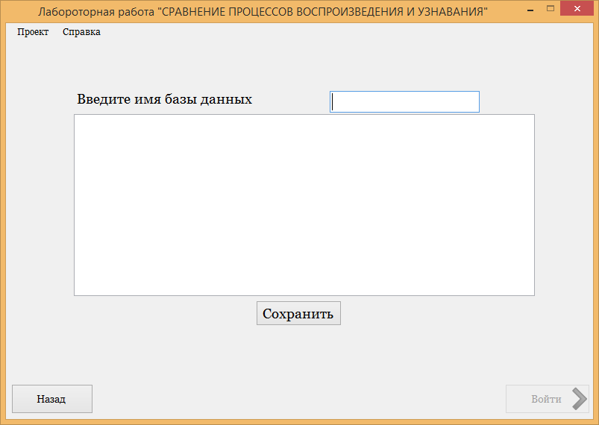

Рисунок 6.22 – Создание базы стимулов со словами

При выборе преподавателем на рисунке 21 режима «Создание базы данных с картинками», пользователь попадает на форму, представленную на рисунке 6.23. В ней ему необходимо заполнить поле с названием создаваемой базы, а также выбрать необходимые графические изображения. Исходя из условий опыта, количество картинок должно быть больше либо равно 20. Для финального создания базы необходимо нажать кнопку «Сохранить».

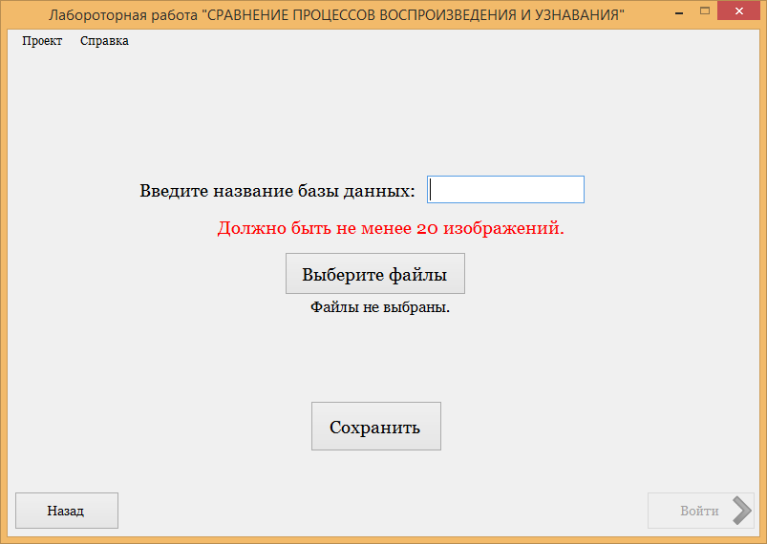

Рисунок 6.23 – Создание базы данных с графическими изображениями

Если преподаватель выбирает режим «Задание настроек опытов», то открывается форма, продемонстрированная на рисунке 6.24. В данной форме присутствует выпадающий список, который позволяет пользователю выбрать определенный опыт, в котором буду задаваться настройки.

При изменении настроек пользователь может работать с такими данными как: время экспозиции стимулов и количество предъявляемых в одном опыте стимулов. Так же существует возможность работать с базой данных, созданной администраторов, путем выбора ее из выпадающего списка, а также возможность ее удаления. При необходимости преподаватель также может внести изменения в описания опыта, путем нажатия кнопки «Редактировать описание опыта», и заполнения формы, представленной на рисунке 6.25.

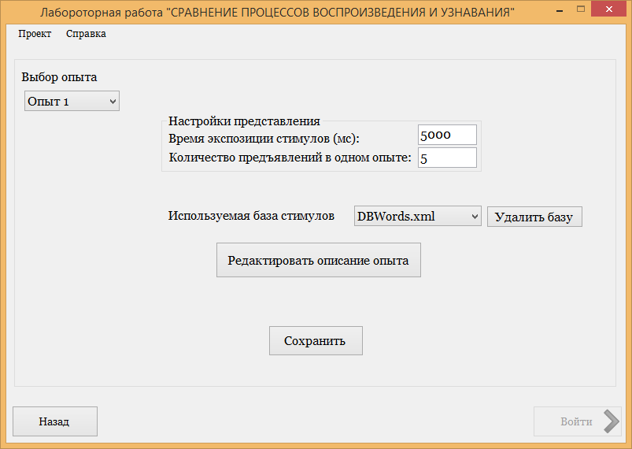

Рисунок 6.24 – Режим задания настроек опытов

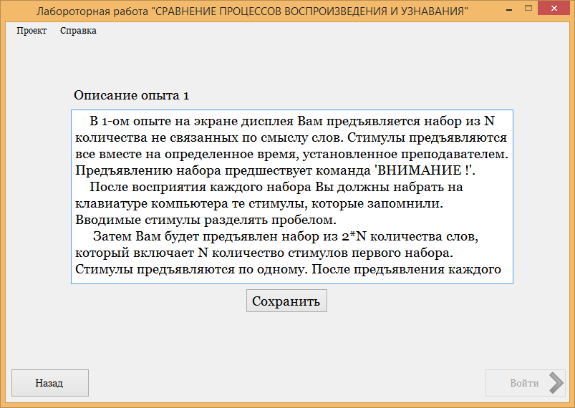

Рисунок 6.25 – Режим редактирования описания опыта

Если преподаватель выбрал режим «Просмотр результатов», то появится форма, представленная на рисунке 6.26. Здесь преподаватель может осуществить удаление сразу нескольких результатов путём множественного выделения и нажатия кнопки удаления. Также каждый результат можно посмотреть полностью, путем двойного нажатия на фамилию студента курсором мыши. Результат будет отображен в форме, представленной на рисунках 6.8 и 6.18 в соответствии с выбранным опыта.

Из выпадающего списка преподаватель может выбрать номера опытов, результаты которых ему необходимо просмотреть.

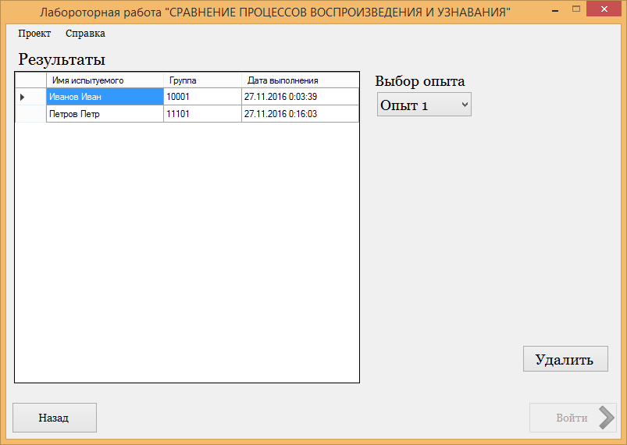

Рисунок 6.25 – Режим просмотра результатов преподавателем.

При нажатии кнопки удаления результата будет произведено уточнение о действительности намерения.

Аналогично, при нажатии кнопки закрытия в любой из моментов работы программы будет произведено уточнение о действительности намерений выхода из программы. При подтверждении выход будет осуществлен.

В правом углу приложения присутствуют две кнопки «Проект» и «Справка» при нажатии на который открываются соответствующие выпадающие списки (см. рисунок 6.26).

При открытии пользователем выпадающего списка «Проект» и нажатии на кнопку «Теория», пользователю доступны основные теоретические сведения к лабораторной работе, представленные на рисунке 6.26.

Теоретические сведения имеют следующее содержание: «Воспроизведение – процесс памяти, в результате которого происходит актуализация закрепленного ранее содержания путем извлечения его из долговременной памяти и перевода в оперативную. Физиологической основой воспроизведения является повторное возбуждение (оживление) следов ранее образованных нервных связей такими раздражителями, которые прямо или косвенно связаны с тем, что воспроизводится. Воспроизведение бывает непроизвольным или произвольным. При непроизвольном воспроизведении человек не ставит специальной цели припомнить что-либо; оно вызывается содержанием той деятельности, которую человек осуществляет в данный момент, хотя она и не направлена на воспроизведение. Непроизвольное воспроизведение может иметь не хаотический, а относительно связный, избирательный характер. Направление и содержание воспроизведения определяется в этом случае теми ассоциациями, которые образовались в прошлом опыте человека. Произвольное воспроизведение называется припоминанием. Воспроизведение – активный, творческий процесс, связанный с перестройкой, реконструкцией воспроизводимого, особенно большого по объему материала. Реконструкция при воспроизведении проявляется в отборе главного и отсеве второстепенного материала, в обобщении и привнесении нового содержания, в изменении последовательности изложения, в различных заменах и искажениях воспроизводимого материала. Она вызывается особенностями материала, характером репродуктивной задачи, уровнем осмысления материала, различным эмоциональным отношением к нему и другими причинами.

Процессы узнавания функционально отличаются от процессов воспроизведения. Узнавание предполагает наличие объекта, в то время как воспроизведение – его поиск. Узнавание – более простой и генетически более ранний процесс, чем воспроизведение. Узнавание – это и восприятие, но в отличие от первичного восприятия узнавание – всегда повторное восприятие.

Для изучения процесса воспроизведения может использоваться метод удержанных членов ряда. Испытуемому предъявляют ряд стимулов (буквы, цифры, слоги, слова, геометрические фигуры и т.п.) и предлагают его воспроизвести.

Для исследования процесса узнавания используется метод тождественных рядов (или метод узнавания). Испытуемому однократно предъявляют ряд элементов. Далее, во второй части опыта, предъявляют второй ряд с большим или таким же количеством аналогичных элементов, среди которых имеются все или несколько элементов первого ряда, и предлагают узнать «старые» стимулы, т.е. элементы первого ряда.».

При нажатии на кнопку «Расчетные формулы», открывается форма, представленная на рисунке 6.9. При нажатии на «Результаты», открывается папка, содержащая результаты о всех пользователях, проходивших данный эксперимент.

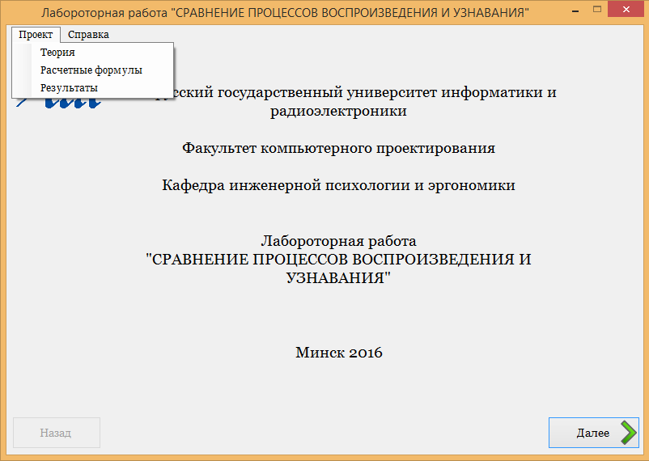

Рисунок 6.26 – Вспомогательные элементы приложения

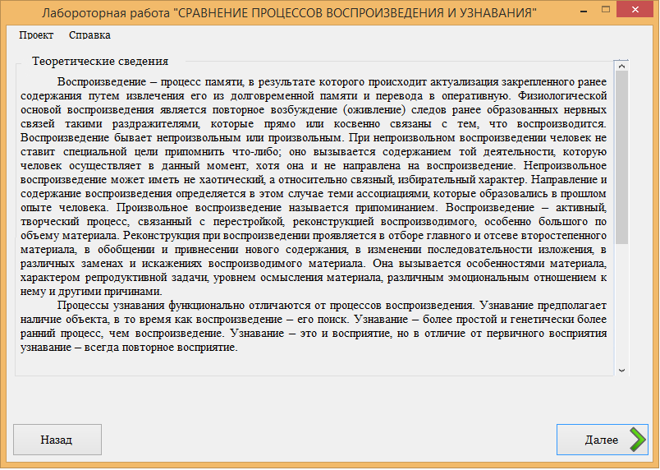

Рисунок 6.27 – Теоретические сведения к лабораторной работе

Если пользователь открыл выпадающий список «Справка» (см. рисунок 6.28) и нажал кнопку « О программе», перед ним появляется окно, содержащее информацию о разработчике приложения, а также о его научном руководителе (см. рисунок 6.29).

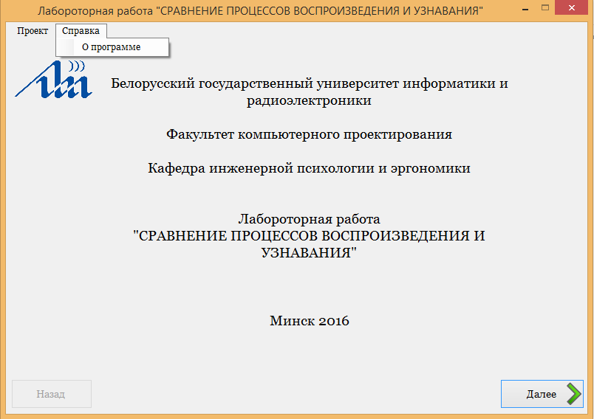

Рисунок 6.28 – Справка к приложению

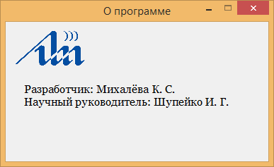

Рисунок 6.29 – Сведения о программе